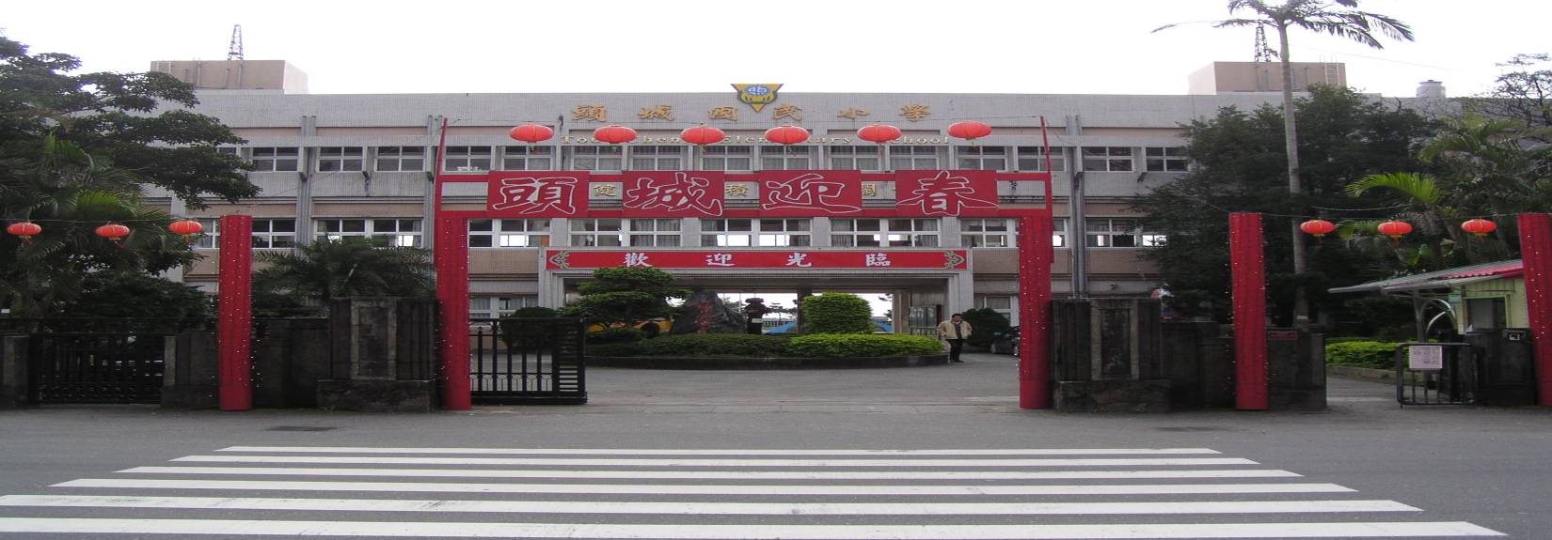
宜蘭縣頭城國民小學101學年活動成果剪輯
- 活動名稱：故事志工會議
- 承辦處室：輔導處
- 活動時間：101.9.12.及102.2.26會議
- 成果影集：
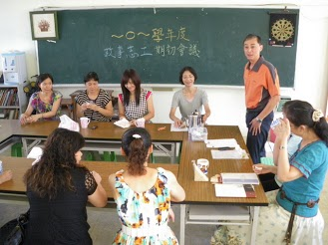 | 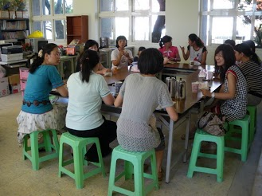
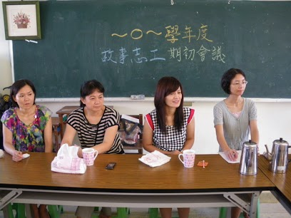  101.9.12期初會議 | 101.9.12期初會議
 | 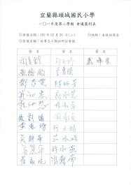
101.9.12期初會議 | 102.2.26會議簽到單
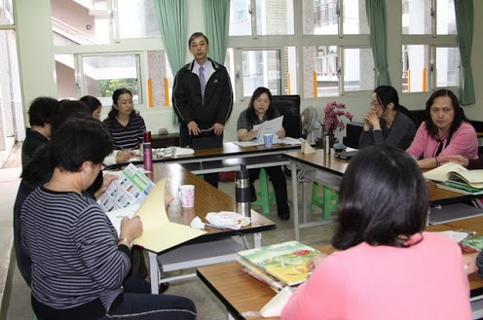 | 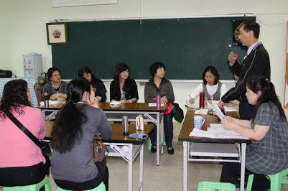
102.2.26會議 | 102.2.26會議

宜蘭縣頭城國民小學101學年活動成果剪輯
- 活動名稱：故事志工說故事
- 承辦處室：輔導處
- 活動時間：每週二早自習於各教室
- 成果影集：
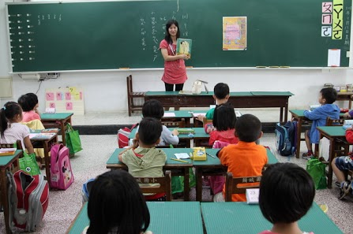 | 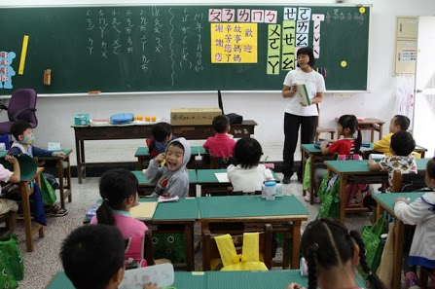
故事媽媽說故事 | 故事媽媽說故事
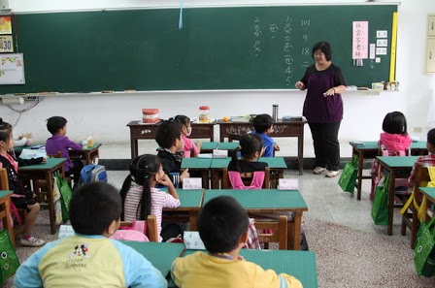 | 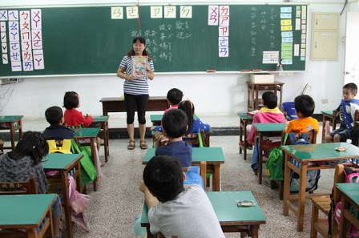
故事媽媽說故事 | 故事媽媽說故事
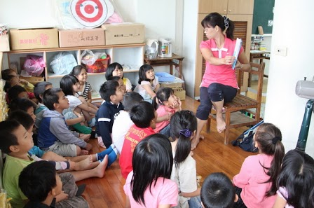 | 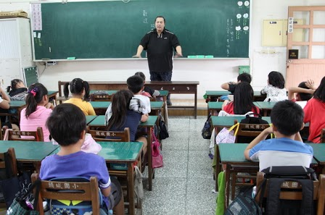
故事媽媽說故事 | 也有故事爸爸來說故事

